Конкурсная программа для девочек:

«БАРБИ –

BATTLE»

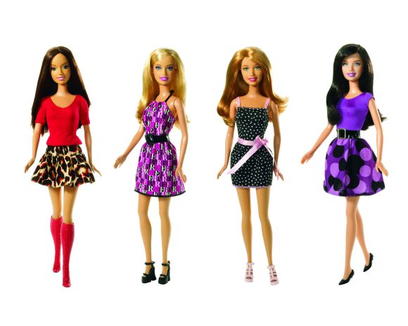

Учитель: Дорогие девочки ! Разрешите вас всех поздравить с первым весенним праздником — 8 Марта, пожелать всем добра, радости, яркого весеннего солнца, успехов во всех ваших начинаниях и исполнения всех желаний. Перед тем как начать, представим наше жюри…
1 . Барби- визитка. Представление команд. Визитка.
2. Барби – хозяйка. Накрываем стол
Представьте, что вас пригласили на царский пир. Там на столах были выставлены разные угощения, но все на букву «К». В течение 5 минут каждая команда на листках бумаги записывает возможные кушанья.
3. Конкурс лучшей причёски. Одной участницы делают причёску и представляют.
4. Барби-эрудит. Данетка, дети отвечают «да» или «нет».
1.В Японии ученики пишут на доске кисточкой с цветными чернилами? (Да)
2.Авторучка была изобретена еще в Древнем Египте? (Да)
3.В одном китайском цирке двух крокодилов научили танцевать вальс? (Нет)
4.На зиму пингвины улетают на север? (Нет, они не умеют летать)
5.Если рыбу камбалу положить на шахматную доску, то она станет клетчатой? (Да)
6.Шариковая ручка применялась только военными летчиками? (Да)
7.Летучие мыши могут принимать радиосигналы? (Нет)
8.Пауки питаются собственной паутиной? (Да)
9. В Африке выпускают витаминизированные карандаши для детей, которые имеют привычку грызть что попало? (Да)
10. Больше всего репы выращивают в России? (Нет, в Америке)
11.Радугу можно увидеть в полночь? (Да)
12.Рыбу мойву эскимосы сушат и едят вместо хлеба? (Да)
13. В некоторых странах жуков-светляков используют в качестве осветительных приборов? (Да)
5. Эстафета – очаровашка. «Я красавица»
Подбежать к стулу, одеть бусы, сказать я красавица, снять ,положить на место , вернуться!
6.Барби- поэтесса. Стих на заданную рифму.Песенка- лесенка, кучка- тучка.
7. Барби - талант. Домашнее задание.
8. Барби - флорист. Используя газеты ножницы и скотч сделать букет для соперниц и дать название.
9. Барби –вертушка. Музыкальный цветок. По кругу передавать цветок, пока играет музыка. Прежде сем передать, девочка должна покружиться.
10. Барби - звезда мировой эстрады. Спеть любую песню, как 1. дети из ясельной группы , 2. военный хор.

